TUẦN 11
TỰ NHIÊN VÀ XÃ HỘI
CHỦ ĐỀ 3: CỘNG ĐỒNG ĐỊA PHƯƠNG
Bài 09: HOẠT ĐỘNG SẢN XUẤT NÔNG NGHIỆP (T3)
I. YÊU CẦU CẦN ĐẠT:
1. Năng lực đặc thù: Sau khi học, học sinh sẽ:
- Nói được những việc nên làm để tiêu dùng tiết kiệm, bảo vệ môi trường và lí do vì sao phải làm những việc đó.
- Đưa ra được cách xử lí khi gặp các tình huống liên quan đến tiêu dùng tiết kiệm, bảo vệ môi trường.
- Thảo luận, lập kế hoạch thực hiện dự án.
2. Năng lực chung.
- Năng lực tự chủ, tự học: Có biểu hiện chú ý học tập, tự giác tìm hiểu bài để hoàn thành tốt nội dung tiết học.
- Năng lực giải quyết vấn đề và sáng tạo: Có biểu hiện tích cực, sáng tạo trong các hoạt động học tập, trò chơi, vận dụng.
- Năng lực giao tiếp và hợp tác: Có biểu hiện tích cực, sôi nổi và nhiệt tình trong hoạt động nhóm. Có khả năng trình bày, thuyết trình… trong các hoạt động học tập.
3. Phẩm chất.
- Phẩm chất nhân ái: Có biểu hiện yêu quý, tiết kiệm khi sử dụng những sản phẩm nông nghiệp và biết ơn những người nông dân đã làm ra các sản phẩm đó.
- Phẩm chất chăm chỉ: Có tinh thần chăm chỉ học tập, luôn tự giác tìm hiểu bài.
- Phẩm chất trách nhiệm: Giữ trật tự, biết lắng nghe, học tập nghiêm túc. Có trách nhiệm với tập thể khi tham gia hoạt động nhóm.
4. Tích hợp
BVMT: Giáo dục ý thức tiết kiệm, bảo vệ môi trường thông qua hành vi tiêu dùng hằng ngày.
- Tích hợp đạo đức, lối sống/KNS: HS biết quý trọng sản phẩm nông nghiệp, sử dụng thức ăn tiết kiệm và chia sẻ việc làm giúp gia đình tránh lãng phí.
- Tích hợp NLS 5.2.CB1a: HS tự đánh giá việc làm tiết kiệm lương thực bằng bảng kiểm đơn giản.

II. ĐỒ DÙNG DẠY HỌC
- Kế hoạch bài dạy, bài giảng Power point.
- SGK và các thiết bị, học liệu phụ vụ cho tiết dạy.

III. HOẠT ĐỘNG DẠY HỌC
Hoạt động của giáo viên | Hoạt động của học sinh
1. Khởi động:
- Mục tiêu:
+ Tạo không khí vui vẻ, phấn khởi trước giờ học.
+ Kiểm tra kiến thức đã học của học sinh ở bài trước.
- Cách tiến hành:
- GV tổ chức cho HS khởi động bài học thông qua một số câu hỏi sau:  + Giới thiệu 1 hoạt động sản xuất nông nghiệp ở địa phương em?  + Sản phẩm của hoạt động đó là gì?  + Sản phẩm đó mang lại lợi ích gì?  - GV Nhận xét, tuyên dương.  - GV dẫn dắt vào bài mới. | - HS tham gia khởi động.  - HS Trả lời:  - HS lắng nghe.
2. Khám phá:
- Mục tiêu:
+ Nêu được một số việc nên làm để tiêu dùng tiết kiệm, bảo vệ môi trường. Nêu được lí do vì sao phải làm những việc đó.
- Cách tiến hành:
Hoạt động 1. Tìm hiểu những việc nên làm để tiêu dùng tiết kiệm, bảo vệ môi trường và lí do phải làm những việc đó (làm việc nhóm)  - GV chia sẻ các hình 14; 15 và nêu câu hỏi. Sau đó mời học sinh quan sát, làm việc nhóm 4 và mời đại diện một số nhóm trình bày kết quả.  + Những việc nào nên làm để tiêu dùng tiết kiệm, bảo vệ môi trường? Vì sao chúng ta nên làm như vậy?  - GV mời đại diện một số nhóm trình bày kết quả.  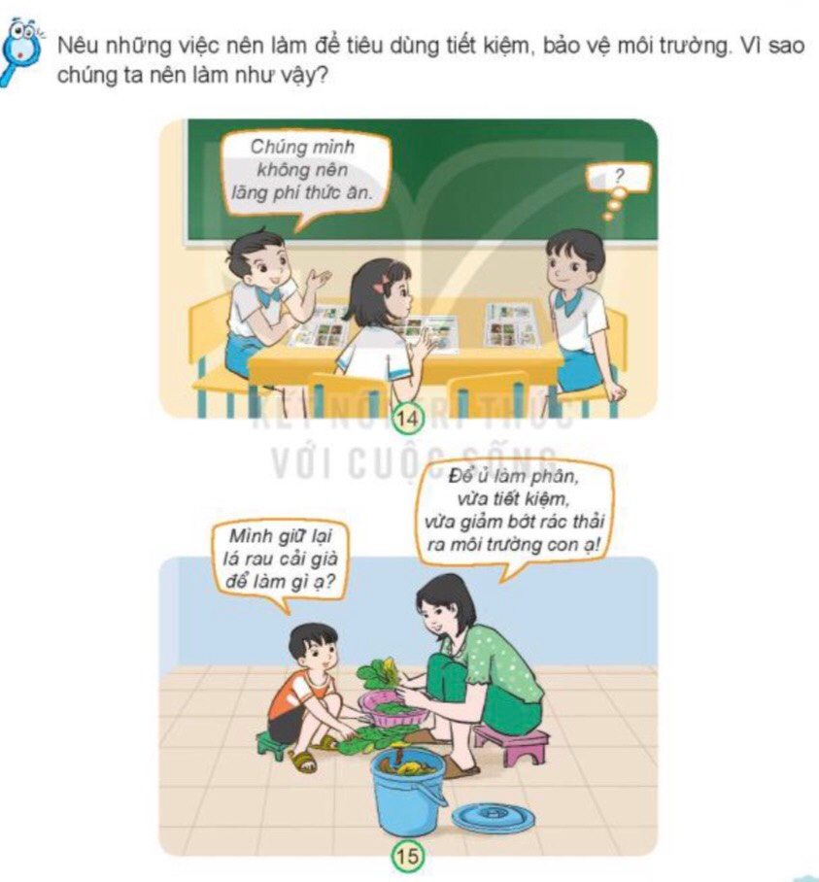  - GV mời các HS khác nhận xét, bổ sung.  - GV nhận xét chung, tuyên dương.  - GV chốt HĐ1 và mời HS đọc lại. | - Một số nhóm trình bày.  + Bảo vệ môi trường trong sản xuất nông nghiệp: Không dùng thuốc BVTV, thuốc trừ sâu, thuốc diệt cỏ hóa học, hạn chế sử dụng phân bón hóa học; nên sử dụng phân bón hữu cơ, phân vi sinh, không xả nước thải, phân từ vật nuôi ra môi trường, ra nguồn nước, ...  + Tiêu dùng tiết kiệm: Sử dụng các sản phẩm nông nghiệp tiết kiệm: Không mua, nấu quá nhiều thức ăn, sử dụng các bộ phận của thực vật để làm thức ăn cho vật nuôi hoặc làm phân bón; tiết kiệm nguồn nước trong tưới tiêu;...  - HS nhận xét ý kiến của nhóm bạn.  - Lắng nghe rút kinh nghiệm.  - Học sinh lắng nghe.
3. Thực hành:
- Mục tiêu:
+ Đưa ra được cách xử lí khi gặp các tình huống liên quan đến tiêu dùng tiết kiệm, bảo vệ môi trường.
+ Tự tin, mạnh dạn trình mày trước lớp.
- Cách tiến hành:
Hoạt động 2. Xử lí tình huống liên quan đến tiêu dùng tiết kiệm, bảo vệ môi trường. (làm việc cặp đôi)  - GV cho HS quan sát hình 16, chỉ và nói tình huống trong hình, GV nêu câu hỏi, HS làm việc cặp đôi đóng vai 2 bạn trong hình, đưa ra các câu trả lời và xử lí tình huống.  - GV mời đại diện một số cặp trình bày kết quả.  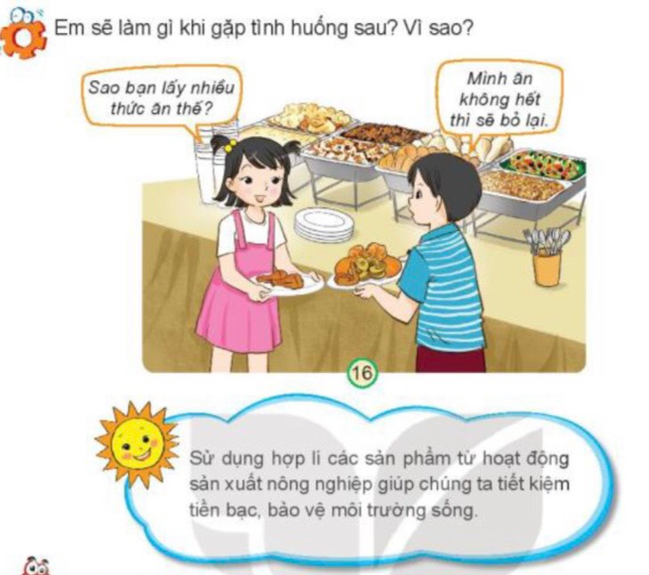  - GV mời các HS khác nhận xét, bổ sung.  - GV nhận xét chung, tuyên dương.  - GV chốt HĐ2 và mời HS đọc lại.  – Qua hoạt động, HS hiểu rằng mỗi hành vi tiêu dùng đều tác động đến môi trường. Việc lấy nhiều thức ăn rồi bỏ thừa không chỉ lãng phí mà còn tạo rác thải và khí thải gây ô nhiễm.  – Biết tiêu dùng tiết kiệm, vừa đủ nhu cầu là cách bảo vệ môi trường thiết thực nhất.  – Học sinh hình thành thói quen tiêu dùng có trách nhiệm, biết cân nhắc trước khi sử dụng, trân trọng công sức lao động, và lan tỏa lối sống xanh – tiết kiệm – thân thiện với môi trường. | - Học sinh chia nhóm 2, đọc yêu cầu bài và tiến hành thảo luận.  - Đại diện một số cặp trình bày:  + Một bạn nói: Sao bạn lấy nhiều thức ăn thế?  Bạn còn lại trả lời: Không sao, mình ăn không hết sẽ để lại/ Mình lấy thức ăn cho cả bạn mình nữa.  Khuyên: Lấy vừa đủ ăn, tránh lãng phí.  - Đại diện các nhóm nhận xét.  - Lắng nghe rút kinh nghiệm.  – HS rút ra bài học: “Cần tiết kiệm trong ăn uống, tiêu dùng để bảo vệ môi trường.”  – HS nêu cam kết: “Em sẽ lấy vừa đủ phần ăn và giữ bàn ăn sạch sẽ.”
4. Vận dụng:
- Mục tiêu:
+ Củng cố những kiến thức đã học trong tiết học để học sinh khắc sâu nội dung.
+ Vận dụng kiến thức đã học vào thực tiễn.
+ Tạo không khí vui vẻ, hào hứng, lưu luyến sau khi học sinh bài học.
+ Bày tỏ được tình cảm, sự quan tâm đối với các thành viên trong gia đình.
- Cách tiến hành:
Hoạt động 3. Giới thiệu một số sản phẩm nông nghiệp của địa phương (Làm việc chung cả lớp)  - GV chia lớp thành 3 nhóm, trưng bày sản phẩm của nhóm mình đã sưu tầm được vào góc nhóm mình.  - GV mời các nhóm chia sẻ về thông tin nhóm mình thu thập được: Các sản phẩm nông nghiệp được trưng bày là những sản phẩm gì? Các sản phẩm đó có lợi ích gì? Hoạt động sản xuất nông nghiệp nào tạo ra sản phẩm đó? Giới thiệu một số sản phẩm nông nghiệp đặc trưng của địa phương em?  - GV mời các nhóm khác nhận xét, bổ sung  - GV nhận xét chung, tuyên dương. Bổ sung thêm  * Thảo luận , lập kế hoạch thực hiện dự án.  - Nhận xét bài học.  - Dặn dò về nhà. | - Học sinh cùng nhau trưng bày sản phẩm của nhóm mình đã sưu tầm được vào góc nhóm mình.  - Các học sinh khác nhận xét.  - Lắng nghe, rút kinh nghiệm.
IV. ĐIỀU CHỈNH SAU BÀI DẠY:
.......................................................................................................................................
.......................................................................................................................................
.......................................................................................................................................
----------------------------------------------------------------

TỰ NHIÊN VÀ XÃ HỘI
Bài 10: HOẠT ĐỘNG SẢN XUẤT THỦ CÔNG VÀ CÔNG NGHIỆP (TIẾT 1)

I. YÊU CẦU CẦN ĐẠT:
1. Năng lực đặc thù:
- Kể được tên của một số hoạt động sản xuất thủ công ở địa phương, sản phẩm và lợi ích của hoạt động sản xuất đó.
- Giới thiệu được một sản phẩm thủ công của địa phương dựa trên thông tin, tranh ảnh, vật thật ... sưu tầm được.
- Đưa ra được cách xử lí khi gặp các tình huống liên quan đến tiêu dùng tiết kiệm, bảo vệ môi trường.
- HS thể hiện trách nhiệm trong việc tiêu dùng tiết kiệm, bảo vệ môi trường.
- Phát triển năng lực hợp tác, năng lực tìm tòi và khám phá khoa học và năng lực giao tiếp.
2. Năng lực chung:
- Năng lực tự chủ, tự học: lắng nghe, trả lời câu hỏi, làm bài tập.
- Năng lực giải quyết vấn đề và sáng tạo: Sử dụng các kiến thức đã học ứng dụng vào thực tế, tìm tòi, phát hiện giải quyết các nhiệm vụ trong cuộc sổng.
- Năng lực giao tiếp và hợp tác: Trao đổi và thảo luận để thực hiện các nhiệm vụ học tập.
3. Phẩm chất:
- Phẩm chất nhân ái: Có ý thức giúp đỡ lẫn nhau trong hoạt động nhóm để hoàn thành nhiệm vụ.
- Phẩm chất chăm chỉ: Chăm chỉ suy nghĩ, trả lời câu hỏi; làm tốt các bài tập.
- Phẩm chất trách nhiệm: Giữ trật tự, biết lắng nghe, học tập nghiêm túc.
4. Tích hợp
- Tích hợp đạo đức, lối sống: HS trân trọng người lao động trong sản xuất thủ công, công nghiệp; biết giữ gìn, sử dụng sản phẩm tiết kiệm, đúng mục đích.
- Tích hợp NLS 3.1.CB1a: HS báo cáo ngắn gọn kết quả tìm hiểu bằng tranh, ảnh hoặc bảng đơn giản do GV hướng dẫn.

II. ĐỒ DÙNG DẠY - HỌC:
- GV: Máy tính, máy chiếu, webcam kế hoạch bài dạy, các slide minh họa, SGK, ...
- HS: SGK, vở ghi, giấy A4, sưu tầm tranh ảnh, vật thật về một số sản phẩm thủ công nói chung và ở địa phương...

III. CÁC HOẠT ĐỘNG DẠY - HỌC CHỦ YẾU:
Hoạt động của GV | Hoạt động của HS
1. Khởi động  * Mục tiêu: Tạo hứng thú cho HS trước khi bắt đầu tiết học  * Cách tiến hành:  - GV yêu cầu HS thảo luận nhóm đôi: quan sát hình và cho biết sản phẩm nào được làm bằng tay, sản phẩm nào được làm bằng máy móc.  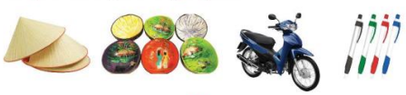  - GV Nhận xét, tuyên dương.  - GV dẫn dắt vào bài mới:  Nón và các món đồ trang trí làm từ gáo dừa: được sản xuất bằng tay là chủ yếu. Đây là hoạt động sản xuất thủ công.  Xe máy và bút bi được sản xuất bằng máy móc là chủ yếu. Đây là hoạt động sản xuất công nghiệp.  Để tìm hiểu rõ hơn về hoạt động sản xuất thủ công và công nghiệp, chúng ta sẽ cùng tìm hiểu trong bài học ngày hôm nay – Bài 10: Hoạt động sản xuất thủ công và công nghiệp (Tiết 1)  2. Khám phá  Hoạt động 1: Hoạt động sản xuất thủ công  * Mục tiêu: HS nói được tên hoạt động sản xuất thủ công trong hình.  * Cách tiến hành:  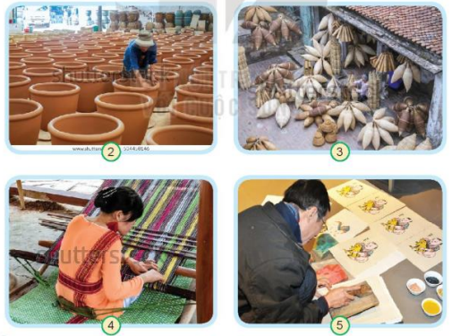  - GV chiếu hình 2,3,4,5 và yêu cầu HS thảo luận nhóm đôi hoàn thành vào phiếu học tập:  Phiếu học tập:  - GV nhận xét, kết luận.  Hoạt động 2: Lợi ích của một số hoạt động sản xuất thủ công  * Mục tiêu:  Nêu được lợi ích của một số hoạt động sản xuất thủ công.  * Cách tiến hành:  - GV yêu cầu HS hoàn thành phiếu học tập: Quan sát các tranh 6, 7, 8, 9 và nêu lợi ích của các sản phẩm thủ công ở trong hình.  -GV NX  -GV hỏi: Hoạt động sản xuất thủ công có lợi ích gì?  -GV NX và chốt:  Hoạt động sản xuất thủ công làm ra các sản phẩm để phục vụ cuộc sống con người như dùng trong sinh hoạt (nấu nướng, trang trí ...) ngoài ra còn đem bán để mang lại các ích lợi về kinh tế.  Hoạt động 3: Kể tên một số hoạt động sản xuất thủ công mà em biết  * Mục tiêu:  Kể tên một số hoạt động sản xuất thủ công và sản phẩm cuả hoạt động đó mà HS biết.  * Cách tiến hành:  -GV tổ chức cho HS hoạt động nhóm đôi kể tên một số hoạt động sản xuất thủ công mà em biết. Nói tên sản phẩm của các hoạt động đó.  -Gọi HS lần lượt nói tên một hoạt động sản xuất thủ công cùng với một sản phẩm của hoạt động đó.  -GV NX và bổ sung thông tin về hoạt động sản xuất thủ công: Có nhiều ngành nghề thủ công như: nghề gốm sứ, nghề làm chiếu, nghề dệt vải, nghề nón lá, nghề mây tre đan, ... Các sản phẩm thủ công truyền thống thường được sản xuất ở các làng nghề thủ công. Nhiều sản phẩm thủ công nổi tiếng đã được xuất khẩu ra nước ngoài.  - Gọi HS đọc mục “Em có biết”  3. Vận dụng – Thực hành  Hoạt động 1: Kể tên một số hoạt động sản xuất thủ công ở địa phương  * Mục tiêu: Củng cố tri thức, kĩ năng về tên một số hoạt động sản xuất thủ công.  - Giới thiệu được một sản phẩm thủ công của địa phương dựa trên thông tin, tranh ảnh, vật thật ... sưu tầm được.  * Cách tiến hành:  - GV mời 1 HS đứng dậy đọc yêu cầu Bài tập 1.  - GV chia HS thành các nhóm, phát giấy để HS thảo luận nhóm trong 5 phút.  + GV quan sát và giúp đỡ HS ghi đủ và chính xác thông tin nhất.  - Mời đại diện nhóm trình bày  - GV nhận xét, tuyên dương các nhóm.  Hoạt động 2: Xử lí tình huống  * Mục tiêu: - Đưa ra được cách xử lí khi gặp các tình huống liên quan đến tiêu dùng tiết kiệm, bảo vệ môi trường.  * Cách tiến hành:  - GV chiếu yêu cầu tình huống của bài tập 2.  - Yêu cầu HS thảo luận cặp đôi theo gợi ý:  + Mọi người trong hình đang ở đâu?  + Tình huống gì đang diễn ra?  + Nếu là em, em sẽ làm gì để tiêu dùng tiết kiệm, bảo vệ môi trường?  -Mời đại diện nhóm trình bày  - GV nhận xét, kết luận.  Hoạt động sản xuất thủ công tạo ra sản phẩm chủ yếu bằng tay với công cụ đơn giản và thường sử dụng nguyên liệu lấy từ thiên nhiên. Các sản phẩm thủ công phục vụ cuộc sống và mang lại lợi ích kinh tế cho con người.  4. Tổng kết - dặn dò  - Nhận xét giờ học, khen ngợi, động viên HS.  - Dặn HS về nhà sưu tầm thông tin về hoạt động sản xuất công nghiệp nói chung và hoạt động sản xuất công nghiệp ở địa phương (nếu có). | - HS trả lời câu hỏi:  + Nón và các món đồ trang trí làm từ gáo dừa: được sản xuất bằng tay. Xe máy và bút bi được sản xuất bằng máy móc  - HS lắng nghe.  - HS nhắc lại tên bài, ghi vở  - HS quan sát và trả lời câu hỏi.  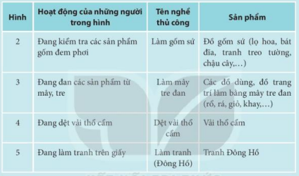  - HS trả lời:  - Các bạn khác theo dõi và NX  - HS lắng nghe.  - HS lắng nghe.  -HS thảo luận nhóm 4  - Đại diện 2 nhóm trình bày, các nhóm khác nghe và bổ sung  -HS nghe  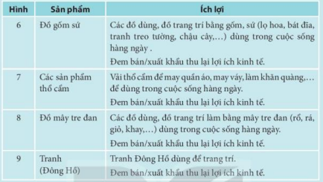  -HS trả lời  -HS nghe và ghi nhớ  -HS chia sẻ với bạn ngồi cạnh  -HS nói tiếp nêu  -HS nghe, quan sát và ghi nhớ thông tin  -1HS đọc, cả lớp theo dõi  -1 HS đọc: Kể tên một số hoạt động sản xuất thủ công ở địa phương. Nêu tên sản phẩm và ích lợi của hoạt động sản xuất đó.  - HS chia thành các nhóm 6, trao đổi và thực hiện nhiệm vụ.  -Đại diện nhóm trình bày.  - Nhóm khác theo dõi và nhận xét.  - HS lắng nghe.  -HS quan sát  - HS nghe  -Đại diện nhóm trình bày.  - Nhóm khác theo dõi và nhận xét.  Tình huống 1: Bạn nam cùng với mẹ và chị gái đang ở cửa hàng bán đồ gốm. Bạn nam muốn mẹ mua cho con lợn đất mới trong khi bạn ấy đã có mấy con lợn đất ở nhà rồi.  Xử lí: Nên khuyên bạn nam không nên mua quá nhiều món đó giống nhau hoặc tương tự nhau, vì như thế sẽ rất làng phi tiến bạc.  Tình huống 2: Bố và con gái đang ở siêu thị, trước gian hàng bán các đồ dùng ở nhà (rổ, rá, khay.... bằng nhựa và máy tre dạn). Bé đang băn khoăn không biết nên mua đồ nhựa hay mua đó làm bằng máy tre dan.  Xử lí: Nói với bố là nên mua đó làm bằng máy tre dan, hạn chế sử dụng đồ nhựa để bảo vệ môi trường; đồng thời, dùng hàng máy tre dan sẽ giúp bảo tồn nghề truyền thống tốt hơn.  - HS lắng nghe.  -1-2 HS nhắc lại  -HS nghe  -HS nghe và ghi nhớ
  Hình | Hoạt động của những người trong hình | Tên nghề thủ công | Sản phẩm
  2
  3
  4
  5
  Hình | Sản phẩm | Ích lợi
  6
  7
  8
  9
5. Điều chỉnh sau bài dạy:
...................................................................................................................................
...................................................................................................................................

